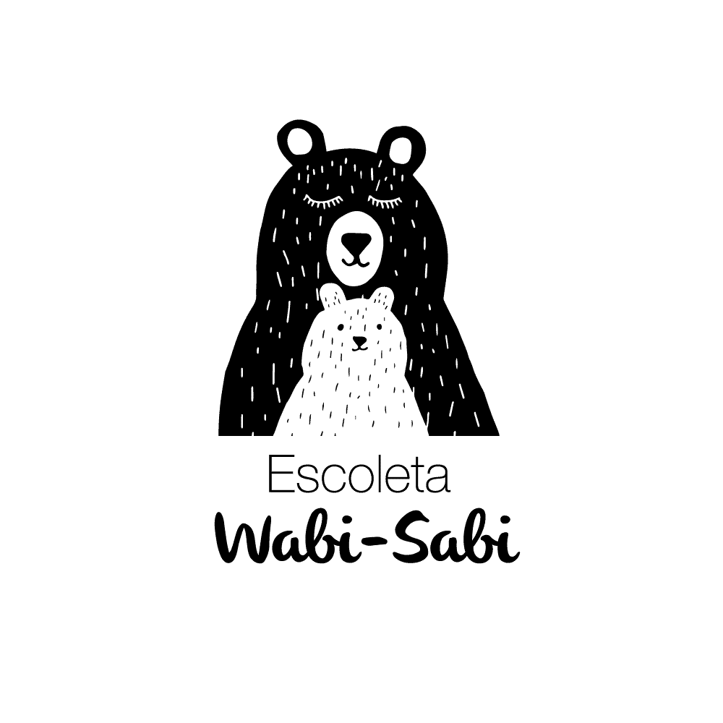
Calendario Escolar 2020/21

Días que el centro permanecerá cerrado
- 12 de octubre 2020
- 7 y 8 de diciembre 2020
- 24 y 25 de diciembre 2020
- 31 de diciembre 2020
- 1 de enero 2021
- 5, 6, 7 de enero 2021
- 20 de enero 2021
- 26 de febrero 2021
- 1 de marzo 2021
- 1 al 5 de abril 2021
- 24 y 25 de junio 2021
- 23 al 31 de agosto 2021*
*Se cierra para programar el curso siguiente, realizar tareas de mantenimiento y adaptaciones para las nuevas familias.

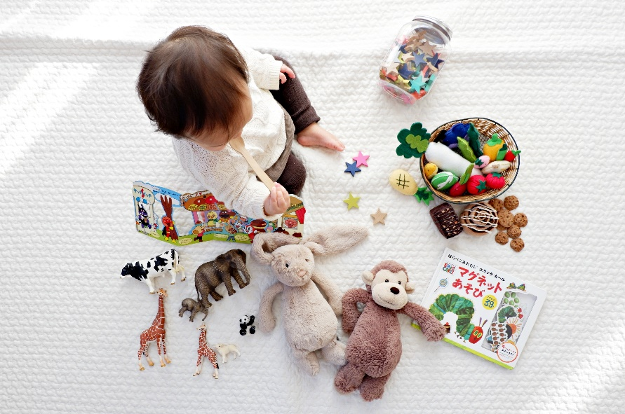

Horario habitual del centro 7:30 a 17:00. En verano (julio y agosto) se contempla el horario de 7:30 a 15:30, en el caso de gran demanda de horario habitual se realizará el horario habitual.

